

АДМИНИСТРАЦИЯ ГОРОДА ПЕРМИ
П О С Т А Н О В Л Е Н И Е

07.04.2020
№ 327

Об утверждении проекта
межевания территории
по ул. Бригадирской
в Свердловском районе
города Перми

На основании статей 8, 41, 43, 45, 46, 56, 57 Градостроительного кодекса Российской Федерации, статей 11, 33 Правил землепользования и застройки
города Перми, утвержденных решением Пермской городской Думы от 26 июня 2007 г. № 143, с учетом протокола публичных слушаний по вопросам градостроительной деятельности от 10 марта 2020 г. № 6-дпт, заключения о результатах публичных слушаний по вопросам градостроительной деятельности от 11 марта
2020 г. № 7-дпт
администрация города Перми ПОСТАНОВЛЯЕТ:
1. Утвердить прилагаемый проект межевания территории по ул. Бригадирской в Свердловском районе города Перми (далее – проект межевания территории).
2. Департаменту градостроительства и архитектуры администрации города Перми разместить настоящее постановление в информационной системе обеспечения градостроительной деятельности города Перми.
3. Функциональным и территориальным органам, функциональным подразделениям администрации города Перми в своей деятельности руководствоваться утвержденным проектом межевания территории.
4. Настоящее постановление вступает в силу со дня официального опубликования в печатном средстве массовой информации «Официальный бюллетень органов местного самоуправления муниципального образования город Пермь».
5. Управлению по общим вопросам администрации города Перми обеспечить опубликование настоящего постановления в печатном средстве массовой информации «Официальный бюллетень органов местного самоуправления муниципального образования город Пермь».
6. Информационно-аналитическому управлению администрации города Перми обеспечить опубликование (обнародование) настоящего постановления
на официальном сайте муниципального образования город Пермь в информационно-телекоммуникационной сети Интернет.
7. Контроль за исполнением настоящего постановления возложить
на заместителя главы администрации города Перми-начальника департамента
земельных отношений администрации города Перми Немирову О.В.

Глава города Перми Д.И. Самойлов
УТВЕРЖДЕН
постановлением администрации
города Перми
от 07.04.2020 № 327

ПРОЕКТ МЕЖЕВАНИЯ
территории по ул. Бригадирской в Свердловском районе города Перми

Описание проектных решений

Целью проекта межевания территории является определение местоположения границ образуемых и изменяемых земельных участков, установления, изменения, отмены красных линий для застроенных территорий, в границах которых не планируется размещение новых объектов капитального строительства, а также для установления, изменения, отмены красных линий в связи с образованием
и (или) изменением земельного участка.
В проекте межевания территории границы образуемых земельных участков установлены с учетом границ и регламента зоны производственно-коммунальных объектов IV класса вредности (ПК-4) в соответствии с Правилами землепользования и застройки города Перми, утвержденными решением Пермской городской Думы от 26 июня 2007 г. № 143 (далее – ПЗЗ).
При образовании земельных участков учтены требования по обеспечению условий эксплуатации объектов недвижимости, включая проходы, проезды к ним. Размеры земельных участков определены в соответствии с требованиями градостроительного и земельного законодательства.
Земельный участок № 1 образуется за счет земель, находящихся в государственной или муниципальной собственности, для предоставления на торгах. Границы земельного участка образованы с учетом утверждаемых красных линий. Вид разрешенного использования – склады (6.9) в соответствии с ПЗЗ. Требуется постановка на государственный кадастровый учет по результатам межевания территории. На земельном участке расположено здание, сведения о зарегистрированных правах на которое в Едином государственном реестре недвижимости отсутствуют. Предоставление земельного участка на торгах, конкурсах, аукционах возможно после сноса самовольной постройки.
Земельный участок № 2 образуется за счет земель, находящихся в государственной или муниципальной собственности, для предоставления на торгах. Границы земельного участка образованы с учетом утверждаемых красных линий
и границ смежных земельных участков. Вид разрешенного использования – склады (6.9) в соответствии с ПЗЗ. Требуется постановка на государственный кадастровый учет по результатам межевания территории. На земельном участке расположено некапитальное строение (металлический ангар), сведения о зарегистрированных правах на которое в Едином государственном реестре недвижимости отсутствуют. Предоставление земельного участка на торгах, конкурсах, аукционах возможно после сноса самовольной постройки.
Земельный участок № 3 образуется за счет земель, находящихся в государственной или муниципальной собственности, с целью обеспечения доступа (проезд, проход) к образуемому земельному участку № 4.
Земельный участок № 4 образуется за счет земель, находящихся в государственной или муниципальной собственности, для предоставления на торгах. Границы земельного участка образованы с учетом утверждаемых красных линий
и границ смежных земельных участков. Вид разрешенного использования – складские площадки (6.9.1) в соответствии с ПЗЗ. Требуется постановка на государственный кадастровый учет по результатам межевания территории. На земельном участке расположено некапитальное строение (металлический ангар), сведения о зарегистрированных правах на которое в Едином государственном реестре недвижимости отсутствуют. Предоставление земельного участка на торгах, конкурсах, аукционах возможно после сноса самовольной постройки. В границах земельного участка размещение объектов капитального строительства не предполагается.
Границы и площади земельных участков установлены с учетом утверждаемых красных линий, границ Мотовилихинского участкового лесничества, границ смежных земельных участков.

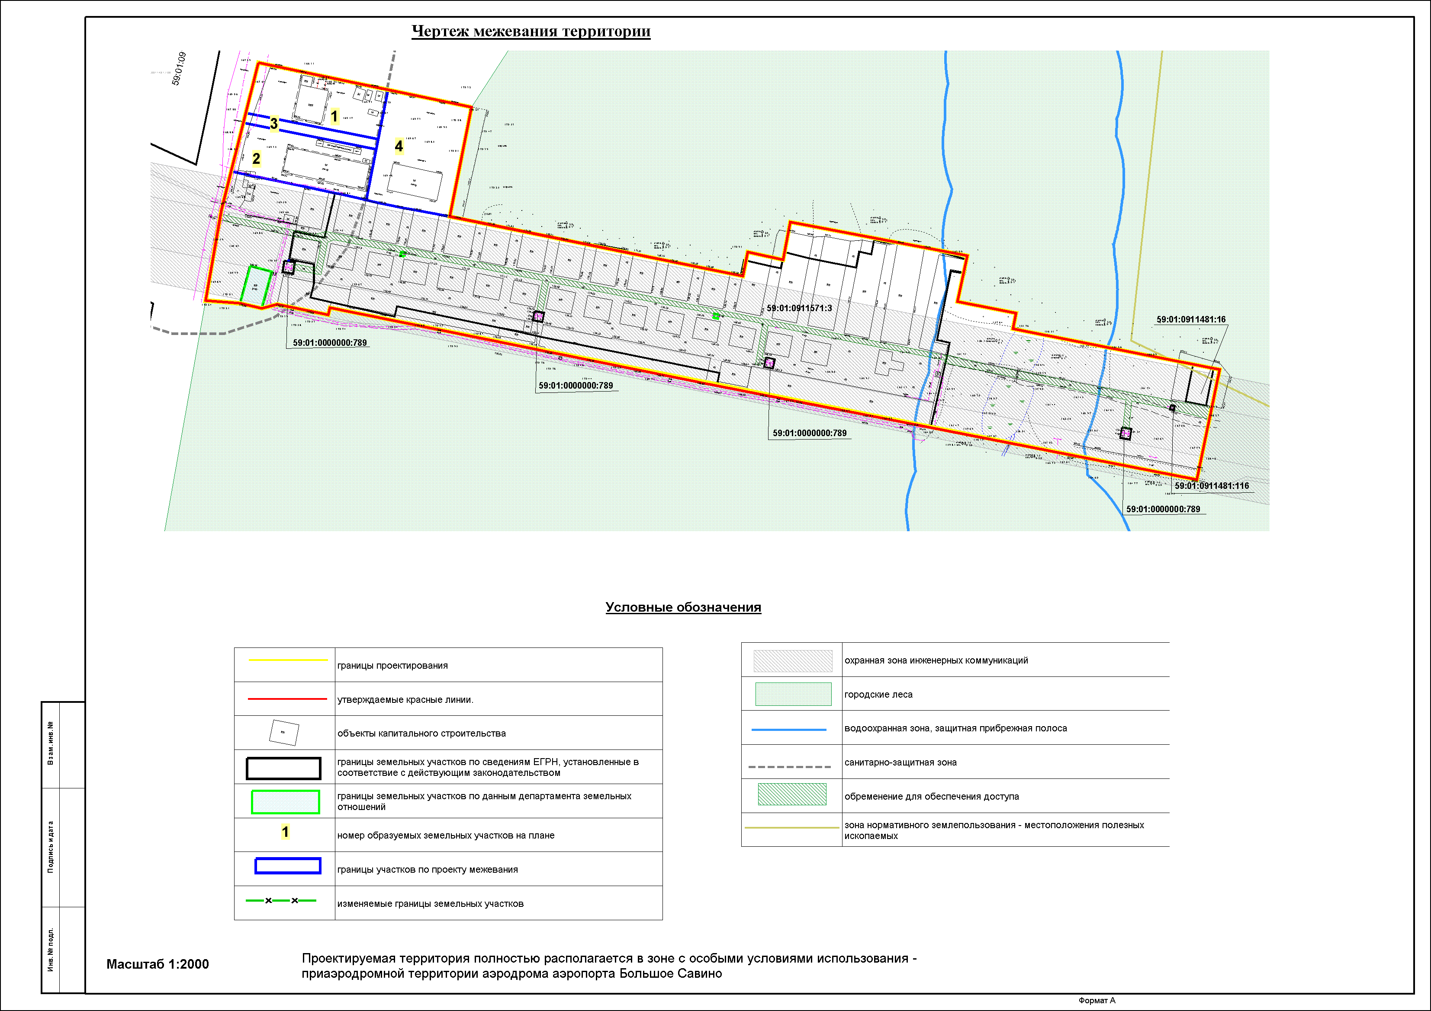
Экспликация образуемых и изменяемых земельных участков

№  земельного  участка | Площадь исходных  земельных участков  и их частей,  кв. м | Адрес земельного участка  (при наличии) | Площадь  земельного участка  по проекту,  кв. м | Вид разрешенного  использования  земельных участков
1 | - | г. Пермь, Свердловский район | 2372 | склады (6.9)
2 | - | г. Пермь, Свердловский район | 2389 | склады (6.9)
3 | - | г. Пермь, Свердловский район | 477 | для обеспечения доступа  (проезд, проход)
4 | - | г. Пермь, Свердловский район | 3307 | складские площадки  (6.9.1)

